
1º
12 Matemáticas

- Completa la siguiente tabla de frecuencias:
VALORES | Frecuencia absoluta | Frecuencia relativa
1 | 3 | 0,15
2 | 4 | 0,20
3 | 8 | 0,40
4 | 5 | 0,25
SUMA | 20 | 1

- Si representamos los datos del ejercicio nº 1 en un diagrama de sectores, indica el ángulo en grados que corresponde a cada valor:

VALORES | Ángulodel sector
1 | 3/20·360=3·18=54 o 0,15·360=54
2 | 4/20·360=4·18=72 o 0,20·360=72
3 | 8/20·360=8·18=144 o 0,40·360=144
4 | 5/20·360=5·18=90 o 0,25·360=90
SUMA | 360

- Calcula la probabilidad de obtener un múltiplo de 3 al lanzar un dado.

Casos favorables: dos, el 3 y el 6; casos posibles: seis.

Probabilidad=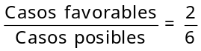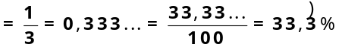

Cualquiera de las expresiones en negrita sirve como resultado final

- En una bolsa hay 4 bolas rojas, 5 verdes y 1 azul. Extraemos una bola, ¿qué probabilidad hay de que sea roja?.

Casos favorables: 4; casos posibles 10

Probabilidad=